1. Рачунску радњу додавања називамо __________.

2. Знак за сабирање је знак:
А. + Б. –

3. Допуни рачунску операцију сабирања: 4+1= __.
А. 5
Б. 6
В. 3

4. Који број ћемо уписати у празан квадратић?
А. 5
Б. 4
В. 3
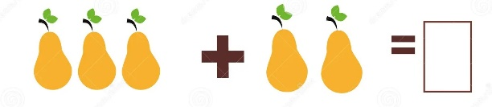
5. Који запис одговара фотографији испод?
А. 1+1=2
Б. 3+2=5
В. 2+1=3

6. У датим скуповима има 2+3=5 троуглова.
А. Тачно Б. Нетачно
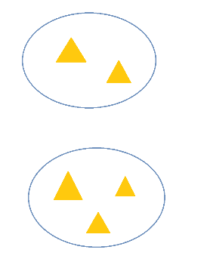

7. Који је укупан број елемената два скупа?
А. 2 Б. 3 В. 5
8. Сабери три броја тако да добијеш број 5.
А. 2+3+1=5
Б. 2+2+1=5
В. 4+1+1=5

9. Знак за одузимање је знак:
А. + Б. –

10. Матија је нацртао 5 звездица. Прецртао је 2 звездице. Колико звездица није прецртао?
А. 2
Б. 3
В. 4

11. Који број ћемо уписати у празан квадратић?
A. 2
Б. 3
В. 4
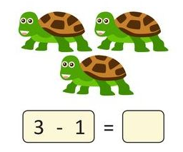

12. У празан квадратић уписаћемо број ____.
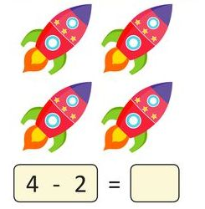

13. Од броја 5 одузми број 4. Решење је ___.
А. 1
Б. 2
В. 3

14. Израчунај 2+3=__.
А. 5
Б. 4
В. 1

15. Лана је саставила реч од 5 слова. Издвојила је једно слово и дала га је Марку. Након тога преостала су јој ______ слова.

